МБДОУ детский сад№3 «Колокольчик»

Дневник наблюдения
за таянием снежков в разных условиях
группа «Сказка» воспитатель: Юдакина В.В.

Опыт проведен: 15 февраля 2012 года

Условия эксперимента:
На улице наложили ведерко снега и взяли его с собой в группу.
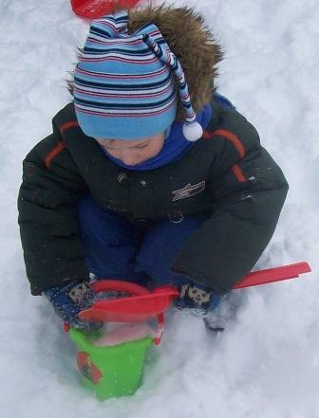 | 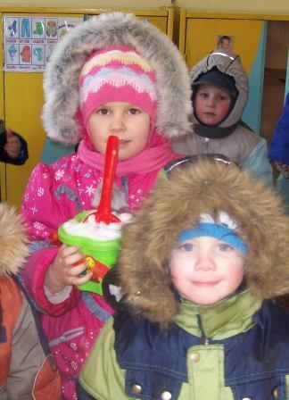
Один из снежков положили в меховую сумочку. | Другой снежок просто положили на блюдце.

Вопрос к детям: какой из снежков растает быстрее?
Предположения детей:
- Снежок, который находится в сумочке, растает быстрее, чем тот, что просто лежит на блюдце.

Результаты эксперимента (через 2 часа):
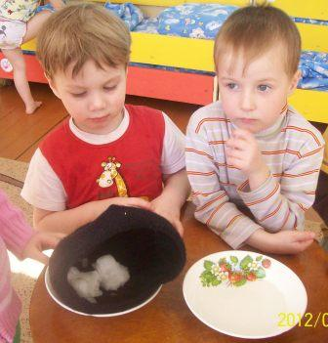 | 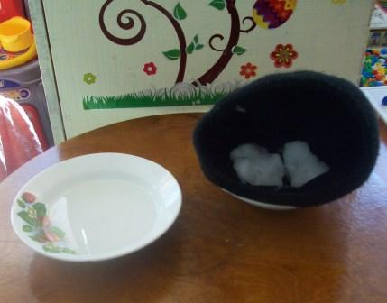
Снежок, который просто лежал на блюдце растаял быстрее,
чем, тот который был в меховой сумочке.

Вывод: Меховая сумочка задерживает доступ теплого воздуха к снежку и помогает сохранять внутри себя холодный воздух. Поэтому снежок в сумочке тает медленнее.

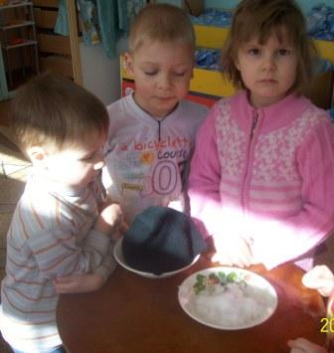
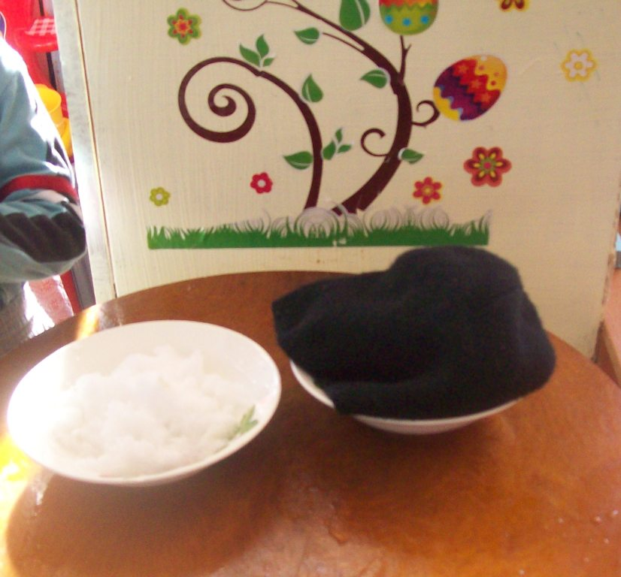

Один из снежков положили в меховую сумочку. | Другой снежок просто положили на блюдце.
Вопрос к детям: какой из снежков растает быстрее?
Предположения детей: Снежок, который находится в сумочке, растает быстрее, чем тот, что просто лежит на блюдце.

